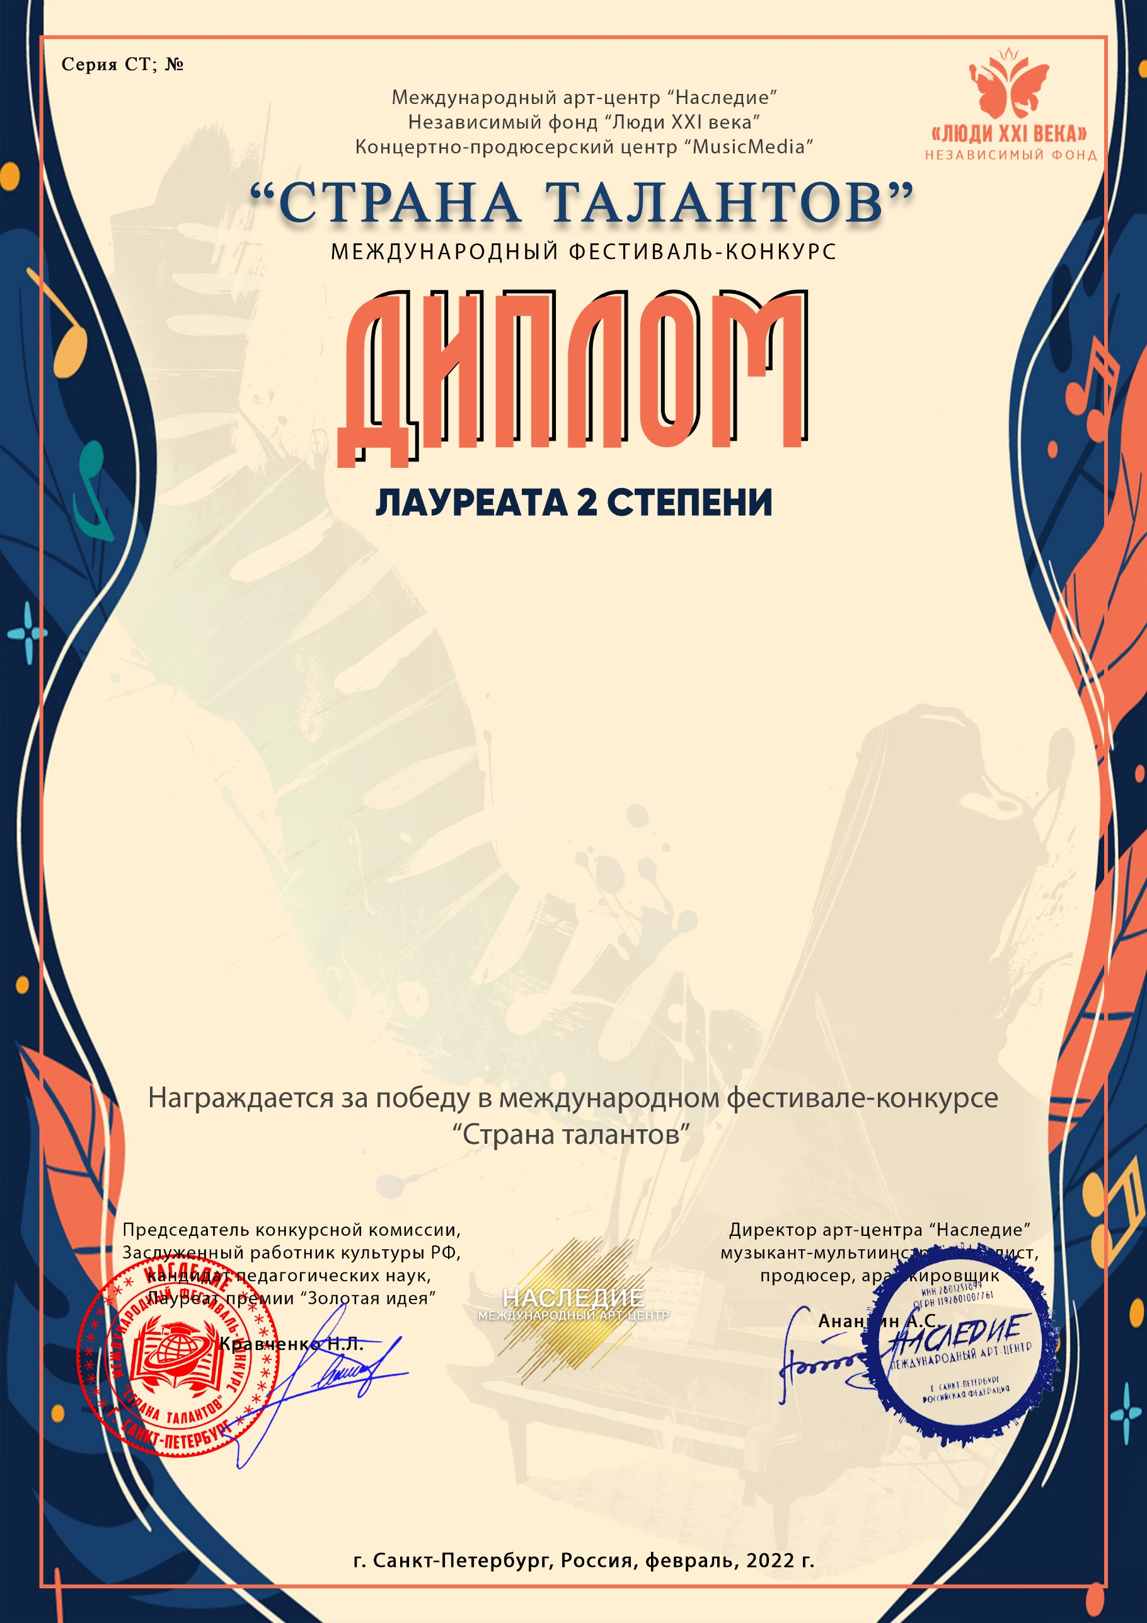
12873

Пушкарева Агния Вячеславовна
(МБУДО «ДМШ №22», Республика Татарстан, г. Казань)
Наставник: Куприянова Наталья Александровна
Номинация: Инструментальное исполнительство, соло, категория: 8-11 лет
Конкурсная работа: И.Кирнбергер «Менуэт»

